4Б Русский язык. 20.04
Тема: Текст.
  - Устно восстанови перепутанную логическую цепочку слов: предложение, звук, слово, слог.
В этой цепочке не хватает одного слова. Это слово написано цифрами 20, 6, 12,19,20. (Цифры – это место букв в алфавите). Угадайте слово и запишите цепочку слов в тетрадь. (От наименьшей единицы языка по возрастанию)
  - Вспомни признаки текста.
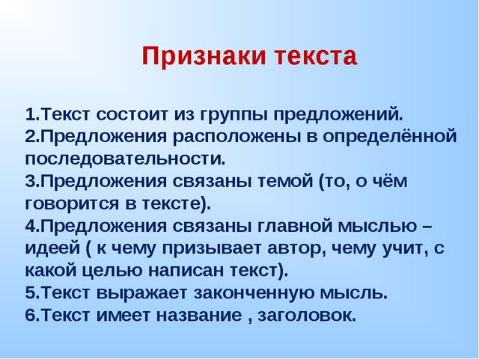
  - Запиши чистописание, выполни задание.
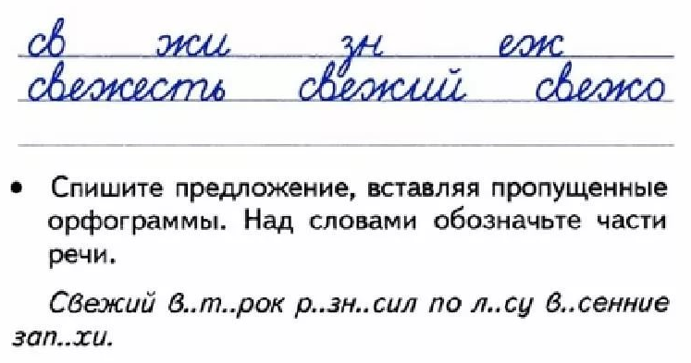
  - Допиши рассказ о глаголе.
Глагол – это _____________, которая отвечает на вопросы _______________________. Начальной формой глагола является __________________________.
Глагол может стоять в форме _____________________________ времени.
  - Прочитай текст. Озаглавь его. Вставь пропущенные буквы и спиши текст.
Глагол – это зам…чательная часть речи! Он волну…т сер…ца людей, рас…казывая им о радос…ных и грус…ных событиях. Редк…е предложение мож…т обойтись без глагола.
  - Сравни эти два текста и устно ответь на вопросы. Одинаковая ли у них тема? Какой из текстов является научным, а какой художественным?
  - Домашнее задание (письменное):
Прочитай. Раздели на предложения, поставь знаки препинания (.!). Озаглавь текст. Спиши, вставляя пропущенные буквы и раскрывая скобки.
Осе(нн/н)им утром мы (за/зо)гл..нули (в)лес пр..б..жал
в..т..рок (по)в..рхушкам д..ревьев с б..рё(з/с) и осин (по)сыпались з..л..тые монетки около старой ели росла куч?ка белых гр..бов до чего же они красивые мы искали гр..бы не сп..ша.

4Б Русский язык. 21.04
Тема: Общее представление об имени числительном как части речи.
- Стр. 110, упр. 182 (учебник). Выпиши по группам слова известных вам частей речи. Устно ответь на вопросы: какие слова не попали ни в одну из групп? Что обозначают эти слова? На какие вопросы они отвечают?
- Прочитай и запомни сообщение от профессора Самоварова. (стр. 110).
- Стр. 110, упр. 183. Вставь в устойчивые обороты на месте пропусков нужные имена числительные и запиши получившиеся выражения.
Слова для выбора: седьмом, пятого, три, трёх, пять, семь, сто, десятое, пятое, два, четыре, семь.
- Прочитай считалочку. Сначала выпиши имена числительные в той форме, в которой они употреблены. Затем остальные слова с пропущенными буквами. Вставь нужные буквы, в скобках напиши проверочные слова.
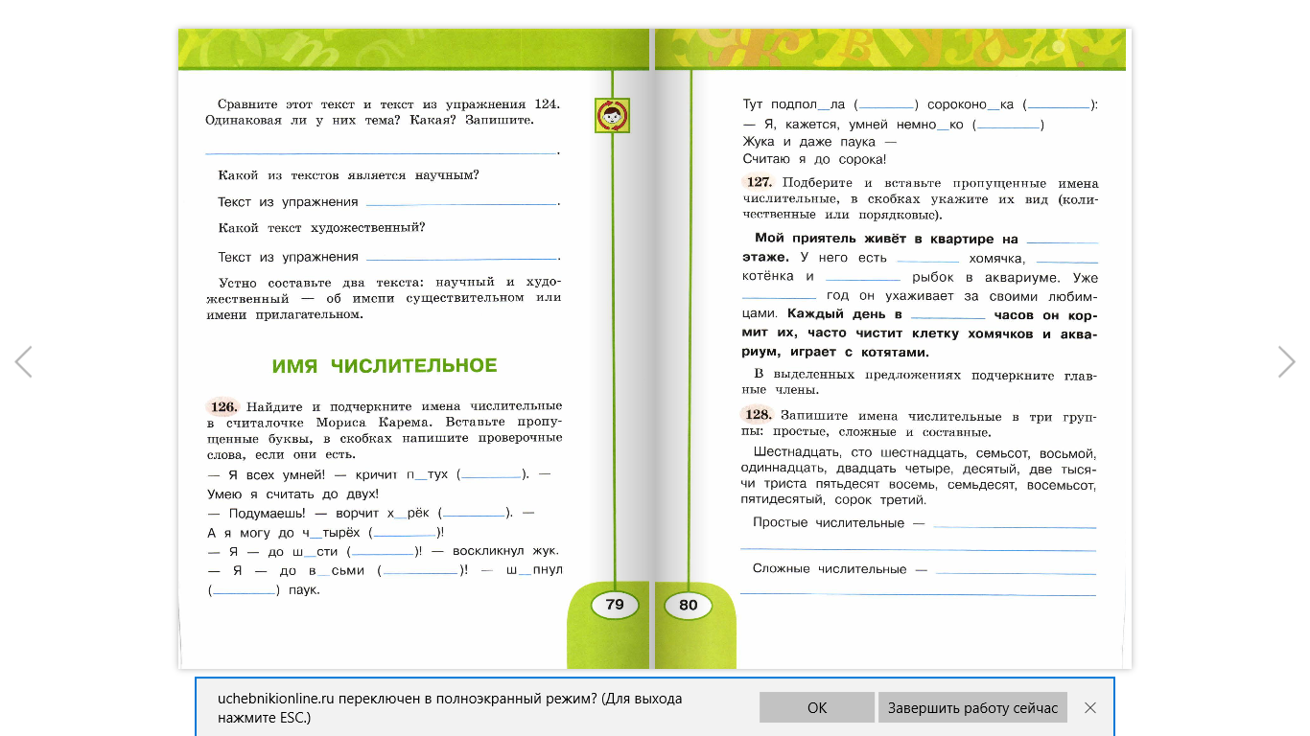
- Домашнее задание (письменное)
Спиши пословицы, заменяя числа словами.
- Лучше 1 раз увидеть, чем 100 раз услышать.
- Весна да осень – на дню погод 8.
- Потерял 5, а нашёл 7.
- 7 раз отмерь, 1 раз отрежь.
- Без 4 углов изба не рубится.

4Б Русский язык. 24.04
Тема: Количественные и порядковые числительные, их различение по вопросам и функциям.
- Запиши чистописание, подчеркни имена числительные.
. 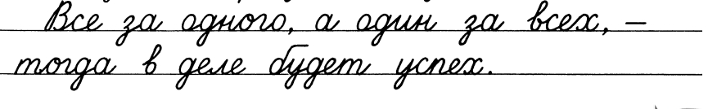
- Стр. 110, упр. 184 (учебник). Распредели и запиши имена числительные на две группы по вопросам сколько? или который?
- Внимательно рассмотри таблицу. Запомни содержимое.
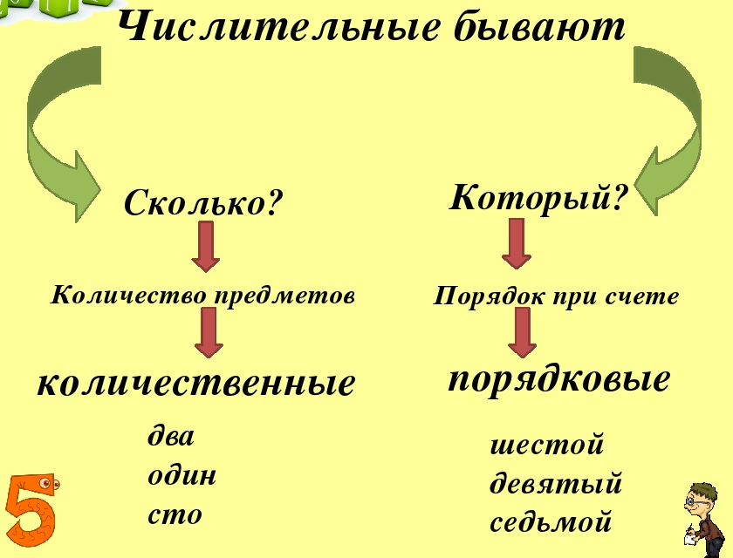
- Стр. 111, упр. 185. Образуй от количественных числительных порядковые числительные по образцу и запиши их парами.
- Запиши текст, расположив предложения в таком порядке: первое и последнее предложения оставь на своих местах, а предложения между ними расположи в порядке возрастания значения числительных.
Бумагу научились делать в Древнем Китае. В тринадцатом веке Китай посетил купец Марко Поло. По китайскому способу в шестом веке бумагу стали изготавливать в Корее, позже в Японии. А в девятом веке в обиходе китайцев уже были бумажные деньги. Китайцы писали на бумаге уже во втором веке. К этому времени в Китае бумажные деньги были основным средством денежного обращения.

4Б Русский язык. 25.04
Тема: Употребление количественных и порядковых числительных в речи.
- Подбери и вставь пропущенные имена числительные, в скобках укажи их вид (количественные или порядковые). В выделенных предложениях подчеркни главные члены.
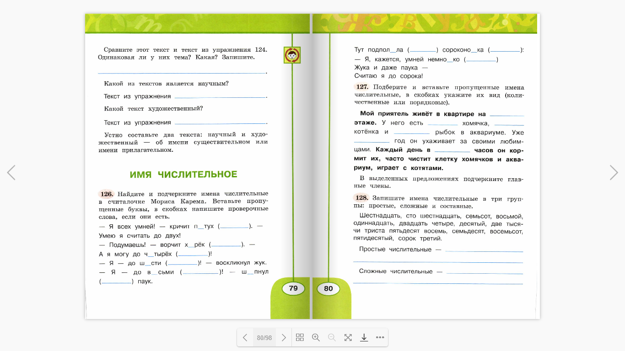
- Замени цифры порядковыми или количественными числительными. Вставь пропущенные буквы.
Мама св_рила (3) ___________ банки м__линового в__ренья. Пятница (5) ____________ день недели. У З__мли (1) ________ спутник. Алла ж__вет на (8) ______________ этаже.
- Прочитай пословицу. Найди и выпиши имя числительное. Образуй от него порядковое числительное. Составь и напиши одно предложение с этим числительным
Чтобы научиться трудолюбию, нужно три года, чтобы научиться лени – только три дня.
- Домашнее задание (письменное).
Стр. 112, упр. 191 (учебник). Составь и запиши рассказ о себе или о своём друге по вопросам.

